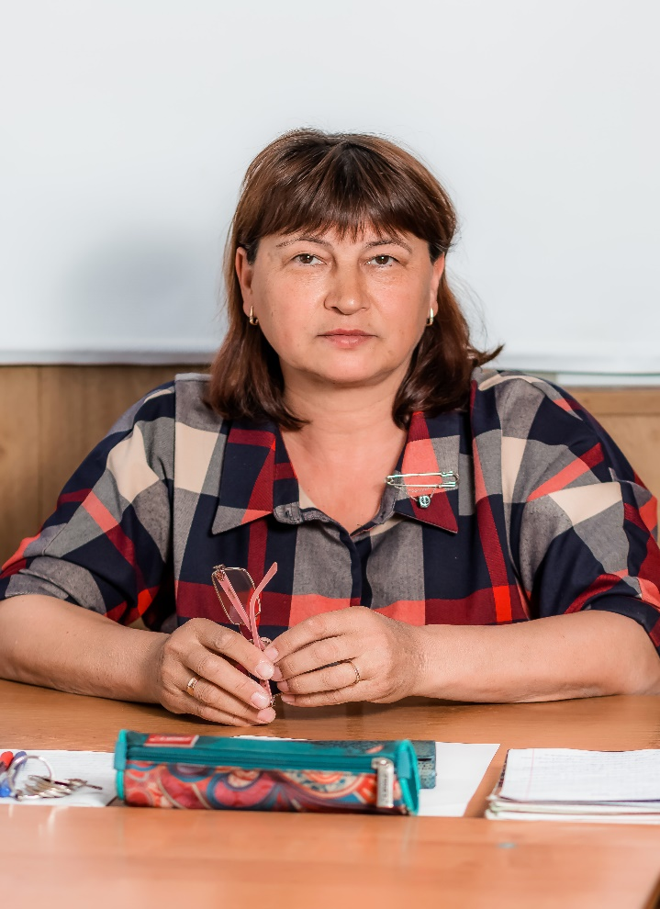
Цыбанева Алевтина Степановна
Учитель технологии
Общий стаж: 41 год 1 месяц
Педагогический стаж: 40 лет 11 месяцев
Образование: в 1982 году окончила Татарское педагогическое училище.
В МОБУ ООШ №56 г.Сочи работает с 1989 года.
Курсы повышения квалификации с 15.02.2011 по 21.02.2011 года в ГОУ Краснодарского края ККИДППО по теме: по инвариантному модулю «Государственная политика в системе образования РФ» в объеме 24 часа.
Прошла повышение квалификации с 14.02.2011 по 13.06.2011 года в ГБОУ Краснодарского края ККИДППО по теме: «Личностно-ориентированное обучение на уроках предмета Технологии в объеме 72 часа.
Приняла участие в семинаре по теме: «Требование ФГОС и их реализация в преподавании курса технологии», в объеме 8 часов, 2013 год. Получен сертификат.
Курсы повышения квалификации с 01.08.2013 по 15.08.2013 года в ГОУ Краснодарского края ККИДППО по теме: «Методические особенности преподавания технологии с учетом требований ФГОС ООО», в объеме 108 часов.
Приняла участие в семинаре по теме: «Реализация требований ФГОС ОО в учебно-методических комплектах по предмету «Изобразительное искусство» издательства «Просвещение», в объеме 4 часа, 2014 год.
Прошла курсы повышения квалификации с 08.07.2015 по 24.07.2015 года в ГБОУ Краснодарского края ККИДППО по теме: «Система требований ФГОС и их реализация при изучении предмета ОБЖ» в объеме 108 часов.
Курсы повышения квалификации прошла с 26.08.2016 по 23.09.2016 года в ЧОУ ВПО «СИМБ и П» по теме: «Организация внеурочной деятельности по ИЗО в условиях реализации ФГОС» в объеме 16 часов
Курсы повышения квалификации прошла с 06.09.2017 по 22.09.2017 года в ГБОУ «Институт развития образования Краснодарского края по теме: «Технология и методика преподавания музыки и изобразительного искусства с учетом требований ФГОС» в объеме 108 часов.

Курсы повышения квалификации прошла с 01.08.2017 по 15.08.2017 года в ГБОУ Краснодарского края ККИДППО по теме: «Методические особенности преподавания технологии с учетом требованием ФГОС ООО в объеме 108 часов.
Прошла обучение в ООО «Центр дополнительного образования» по теме: «Оказание первой помощи в образовательных организациях» в объеме 16 часов в 2018 году.
Прошла обучение по учебному курсу: «Подготовка организаторов вне аудитории ППЭ в основной период 2018 года». Получен сертификат.
Прошла обучение по учебному курсу: «Подготовка организаторов вне аудитории ППЭ». Получен сертификат, 2019 г.
Награждена Дипломом Управления по образованию и науке администрации города Сочи за участие в городском экологическом конкурсе «Птичий марафон-2018» в номинации «Рисунок» занявшая 2 место в 2018 году.
Прошла повышение квалификации в ООО «Центр инновационного образования и воспитания» по программе: «Организация деятельности педагогических работников по классному руководству» в объеме 17 часов, 2020 год.
Прошла курсы повышения квалификации с 20.05.2020 по 24.09.2020 года в ГБОУ Краснодарского края ККИДППО по теме: «Совершенствование содержания и структуры урока ОБЖ в условиях реализации ФГОС ООО и СОО», в объеме 108 часов.
Повышение квалификации в период с 24.08.2020 по 19.09.2020 г. АНО ДПО «Краснодарский институт повышения квалификации и профессиональной переподготовке» по дополнительной профессиональной программе «Основы духовно-нравственной культуры народов России»
Прошла КПК с 07.08.2023 по 30.08.2023 в АНО ДПО «КИПК И ПП» по доп. программе «Реализация требований обновленных ФГОС ООО в работе учителя основ духовно-нравственной культуры народов России», 108 часов

